92. Mokinio veiklos lapas
Dviejų šviesos diodų valdymas naudojant skaitmeninius išėjimus (mikrovaldiklių elektronika)

- Tyrimo tikslas ....................................................................................................................................

- Tyrimo priemonės .............................................................................................................................

- Veiklos eiga
  - Įsijunkite kompiuterį.
  - Naudodamiesi pateiktu priedu, susipažinkite su mikrovaldiklio plokšte, jo paskirtimi ir funkcijomis, išvadais (žr. Mikrovaldiklių elektronika, 1 ir 2 priedus).
  - Kompiuterio darbalaukyje susiraskite Arduino IDE programos piktogramą ir paleiskite programą.
  - Prisiminkite Arduino IDE programavimo aplinkos vartotojo sąsają, jos valdymą (žr. Mikrovaldiklių elektronika, 3 priedą).
  - USB laidu sujunkite mikrovaldiklio plokštę su kompiuteriu (žr. Mikrovaldiklių elektronika, 4 priedą).
  - Susipažinkite su toliau pateikiama elektros grandinės principine schema (žr. 1 pav.). Atpažinkite ir apibūdinkite schemoje pavaizduotas elektros grandinės dalis (žr. Elektronikos elementai elektros grandinėse, 2 ir 6 priedus):
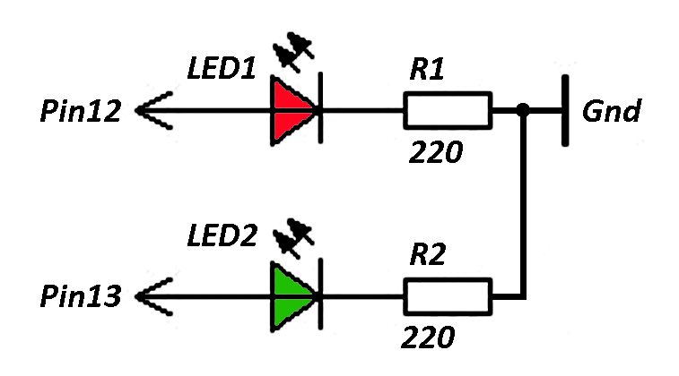

1 pav. Elektros grandinės principinė schema

Pin12, Pin13 .............................................................................................................................
LED1, LED2 ............................................................................................................................
R1, R2 ......................................................................................................................................
Gnd ..........................................................................................................................................

  - Pagal pateiktą elektros grandinės principinę schemą (žr. 1 pav.) iš mikrovaldiklio rinkinio pasirinkite reikiamas priemones.
  - Maketavimo plokštėje išdėstykite ir jungiamaisiais laidais sujunkite elektros grandinės dalis: šviesos diodus, rezistorius. Prijunkite jas prie mikrovaldiklio jungčių – skaitmeninių išėjimų Pin12, Pin13 ir Gnd (įžeminimo). Jungdami šviesos diodą į elektros grandinę, prisiminkite jo savybes ir funkcijas (žr. Elektronikos elementai elektros grandinėse, 2 priedą).
  - Surinkę elektros grandinę patikrinkite, ar visos jos dalys tinkamai sujungtos.
  - Į Arduino IDE programavimo langą įkelkite pateiktą programos kodą (žr. Mokinio veiklos lapo priedą).
  - Patikrinkite kodą (mygtukas Verify) ir įkelkite jį į mikrovaldiklį (mygtukas Upload).
  - Stebėkite elektros grandinės veikimą. Perskaitykite pateiktus programos komentarus ir analizuokite programos kodą, aiškinkitės ir apibūdinkite pagrindines jo komandų funkcijas: int, void setup(), void loop(), pinMode, digitalWrite, delay (žr. Mikrovaldiklių elektronika, 5 priedą):

int ..........................................................................................................................................
................................................................................................................................................
void setup()............................................................................................................................
................................................................................................................................................
void loop()..............................................................................................................................
................................................................................................................................................
pinMode.................................................................................................................................
................................................................................................................................................
digitalWrite...........................................................................................................................
................................................................................................................................................
delay.......................................................................................................................................
................................................................................................................................................

  - Apibūdinkite gautą rezultatą. Jį paaiškinkite.
................................................................................................................................................
................................................................................................................................................
................................................................................................................................................
................................................................................................................................................
................................................................................................................................................
................................................................................................................................................

  - Atlikite numatytas užduotis, programoje keisdami šviesos diodų žybsėjimo ritmą, dažnį (žr. Mokinio veiklos lapo priedas, 1–3 užduotis).
  - Apsvarstykite, kada, kokioje aplinkoje susiduriate su panašia situacija. Pasiūlykite kelias idėjas praktiniams kūrybiniams darbams.
................................................................................................................................................
................................................................................................................................................
................................................................................................................................................
................................................................................................................................................

- Apibūdinkite tyrimo rezultatus vartodami pateiktus reikšminius žodžius:
jungimas, šviesos diodas, rezistorius, mikrovaldiklis, programa, ciklas, jungimas ir t. t.
................................................................................................................................................
................................................................................................................................................
................................................................................................................................................
................................................................................................................................................

5. Tyrimo išvada
................................................................................................................................................
................................................................................................................................................

6. Įsivertinimas
................................................................................................................................................
................................................................................................................................................
................................................................................................................................................
................................................................................................................................................

Mokinio veiklos lapo
Dviejų šviesos diodų valdymas naudojant skaitmeninius išėjimus (mikrovaldiklių elektronika)
priedas

Programos kodas:

// Mikrovaldiklių elektronika: dviejų šviesos diodų valdymas naudojant skaitmeninius išėjimus;

int RedLed1 = 12; //raudonas šviesos diodas prijungtas prie 12 jungties;
int GrnLed2 = 13; //žalias šviesos diodas prijungtas prie 13 jungties;

void setup()
{
// Nustatome šviesos diodų jungtis (pinMode) kaip išėjimo (OUTPUT);
pinMode(RedLed1, OUTPUT);
pinMode(GrnLed2, OUTPUT);

// Nurodome išjungti abu šviesos diodus - nustatome LOW;
digitalWrite(RedLed1, LOW); // Nurodome išjungti raudoną šviesos diodą – LOW;
digitalWrite(GrnLed2, LOW); // Nurodome išjungti žalią šviesos diodą – LOW;
}

// Cikle nurodome įjungti ir išjungti raudoną ir žalią šviesos diodus;
void loop()
{
// Cikle nurodome įjungti raudoną ir žalią šviesos diodus;
digitalWrite(RedLed1, HIGH); // Nurodome įjungti raudoną šviesos diodą – HIGH;
digitalWrite(GrnLed2, HIGH); // Nurodome įjungti žalią šviesos diodą – HIGH;
delay(1000); // nurodome palaukti 1 sekundę (1000 ms);

// Nurodome išjungti raudoną ir žalią šviesos diodus;
digitalWrite(RedLed1, LOW); // Nurodome išjungti raudoną šviesos diodą – LOW;
digitalWrite(GrnLed2, LOW); // Nurodome išjungti žalią šviesos diodą – LOW;
delay(1000); // nurodome palaukti 1 sekundę (1000 ms);
}

Programos veikimo šablonas:

R
Ž
Sek. | 1 | 2 | 3 | 4 | 5 | 6 | 7 | 8 | 9 | 10 | 11 | 12 | 13 | 14 | 15 | 16 | 17 | 18 | 19 | 20 | 21

Užduotys

1 užduotis

R
Ž
Sek. | 1 | 2 | 3 | 4 | 5 | 6 | 7 | 8 | 9 | 10 | 11 | 12 | 13 | 14 | 15 | 16 | 17 | 18 | 19 | 20 | 21

2 užduotis

R
Ž
Sek. | 1 | 2 | 3 | 4 | 5 | 6 | 7 | 8 | 9 | 10 | 11 | 12 | 13 | 14 | 15 | 16 | 17 | 18 | 19 | 20 | 21

3 užduotis

R
Ž
Sek. | 1 | 2 | 3 | 4 | 5 | 6 | 7 | 8 | 9 | 10 | 11 | 12 | 13 | 14 | 15 | 16 | 17 | 18 | 19 | 20 | 21

Papildomos užduotys:

4 užduotis

R
Ž
Sek. | 1 | 2 | 3 | 4 | 5 | 6 | 7 | 8 | 9 | 10 | 11 | 12 | 13 | 14 | 15 | 16 | 17 | 18 | 19 | 20 | 21

5 užduotis

R
Ž
Sek. | 1 | 2 | 3 | 4 | 5 | 6 | 7 | 8 | 9 | 10 | 11 | 12 | 13 | 14 | 15 | 16 | 17 | 18 | 19 | 20 | 21

6 užduotis

R
Ž
Sek. | 1 | 2 | 3 | 4 | 5 | 6 | 7 | 8 | 9 | 10 | 11 | 12 | 13 | 14 | 15 | 16 | 17 | 18 | 19 | 20 | 21
Programavimo komandų funkcijos:

int GrnLed = pin
Atliekama nustatymų funkcija. Tam tikros mikrovaldiklio jungties (pin) numerio priskyrimas prijungtam komponentui.

void setup() { }
Programos kodas, esantis tarp riestinių skliaustų { }, vykdomas vieną kartą, kai programa yra paleidžiama.

void loop() { }
Ši funkcija vykdoma po nustatymų funkcijos. Tai nuolat besikartojantis programos ciklas.

pinMode(pin, mode)
Naudojama jungčių veikimo režimui nustatyti, čia pin yra jungties numeris nuo 0 iki 19 (analoginės jungtys žymimos A0–A5, o skaitmeninės – 0–13). Veikimo režimas (mode) gali būti nurodomas kaip įvestis (INPUT) arba išvestis (OUTPUT).

digitalWrite(pin, value)
Naudojama skaitmeninės jungties veikimo režimui nuskaityti. Kai jungties veikimo režimas nustatomas kaip OUTPUT – išvestis, ją galima įjungti, nurodant reikšmę (value) – HIGH, t. y. tiekiant +5V įtampą. Nustačius reikšmę LOW, įtampa išjungiama (GND, įžeminama).

delay (value)
Nurodymas palaukti tam tikrą laiko intervalą (milisekundėmis).

